Eye exercise device ZK-518

Руководство пользователя

Основные принципы работы тренажера для глаз Eye exercise device
Еще в 1960-х годах, авиационный научно-исследовательский институт зрения разработал своего рода тренажер для глазных мышц для людей страдающих дальнозоркостью или близорукостью, чтобы помочь пилотам преодолеть "миопия на высокой высоте". Ряд летных экспериментов доказали, что тренировка глазных мышц может быть эффективным способом лечения миопии и повышения видимости пилотов. Через много лет исследований, научный центр Z.K. Koasis Hi-Tech Co., Ltd применили "авиационный тренажер для глаз" к восстановлению зрения и улучшения ясности глаз. Они успешно разработали и произвели высокотехнологичный продукт, устройство Eye exercise device 1.5, который может эффективно предотвращать и лечить глазные болезни, включая близорукость, дальнозоркость, диплопия и астигматизм основываясь на физиологических принципах человеческого зрения и патологических механизмов близорукости.
Для кого предназначен тренажер для глаз Eye exercise device 1.5
1. Для подростков, которые имеют возможность стать близорукими.
2. Подростки, у которых снижается зрение.
3. Офисные служащие, которые читают и пишут на протяжении долгого времени, особенно операторы ПК.
4. Люди, которые нуждаются в упражнениях для глаз.
Составные части
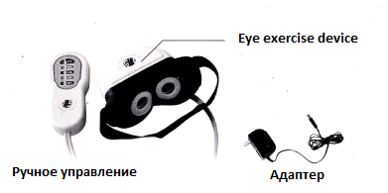
Технические характеристики
Название и модель устройства | 1.5 Eye exercise device ZK-518
Вес | 0.5 кг
Внешний источник питания | 220 В ± 10%, 50 Гц ± 2%
Рабочее напряжение | 6В D.C
Рабочий ток | <500 мА
Диапазон давления | 25кПа ± 5KPa
Рабочий шум | <65 дБ
Относительная влажность | <80%
Авто-таймер | 10 минут
Исполнительный стандарт | GB4706.10-2003
Эксплуатация устройства
Операционная панель 1.5 Eye exercise device
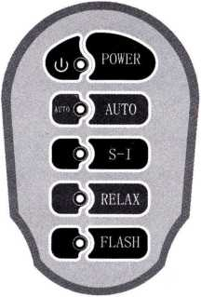
1. Кнопка питания: подключите источник питания и нажмите кнопку. Устройство перейдет в рабочее состояние.
2. Auto Key: 1.5 Eye exercise device будет автоматически регулировать для вас массаж цилиарной мышцы в течение 5 минут, а затем массаж воздушным давлением на акупунктурные точки в течение еще 5 минут.
3. S-l кнопка: задачей данной кнопки является самостоятельно начать корректировку функции разделения изображения цилиарной мышцы. Она запрограммирована работать в течение 5 минут, а затем устройство будет отключено автоматически.
4. RELAX кнопка: роль кнопки RELAX самостоятельно включить функцию аккупунктурного массажа посредством давления воздухом. Она запрограммирована работать в течении 5 минут, затем будет отключена автоматически.
5. FLASH кнопка: кнопка FLASH позволяет начать функцию стробоскопического спектра. Каждый раз при нажатии кнопки, мерцание будут ускоряться. Таких режимов 10 и вы можете выбрать любой комфортный вам.

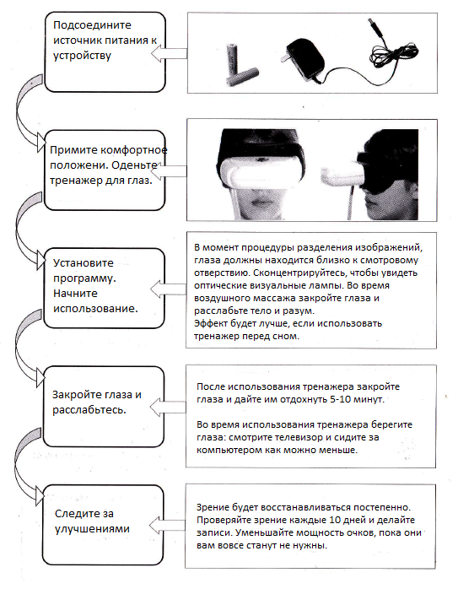

Внимание!
 | Людям с сильной близорукостью (выше 6 диоптрий), пациентам с врожденными пороками сердца и глаукомой, пациентам, которые прошли операцию на хрусталике глаза и другим пациентам с серьезными глазными заболеваниями не рекомендуется использовать устройство вообще, или использовать под наблюдением лечащего врача. |  | Люди, которым недавно была сделана операция или у которых есть другие раны на глазах, должны перед использованием устройства проконсультироваться с лечащим врачом.
 | Запрещено людям преклонного возраста с тяжелой формой глаукомы. |  | Не используйте устройство после людей, у которых есть кожные заболевания или инфекционные заболевания для предотвращения заражения.

Внимание!
 | Не разбирайте устройство и не пытайтесь подчинить его самостоятельно. Обратитесь в ремонтную мастерскую. |  | Если во время использования устройства пропало электричество, отключите питание. Когда появится электричество, сбросьте настройки и начните процедуру заново.
 | Если чувствуется странный запах, жар и дым, сразу же выньте вилку из розетки и прекратите использовать устройство. Обратитесь в ремонтную мастерскую. |  | Не разливайте жидкости (напитки) на устройство во избежание короткого замыкания или загорания.

Внимание!
 | Устройство должно храниться и использоваться в комнате при температуре 5-40 С. В противном случае, устройство не будет работать исправно. |  | Устройству следует протирать влажным полотенцем и оставлять сушится в тени. Не оставляйте устройство на солнце или в местах с повышенной температурой.
 | Функция массажа воздухом не может быть включена до того, как устройство будет одето на голову (за исключением тестовой проверки). |  | Не оставляйте устройство рядом с источниками тепла, химическими растворителями или острыми предметами.

